Лабораторная работа №1
«Разработка онтологической модели предметной области»
Вариант № 16

Выполнил студент
группы ИВТИИбд-11
Лисков М. А.
Проверил:
Хайруллин И.Д.

1. Цель работы
Изучение принципов построения онтологических моделей предметных областей, освоение инструментария среды Protégé 5.6.9, получение практических навыков описания классов, свойств, экземпляров и настройки логических правил автоматического вывода на языке SWRL/OWL.

2. Постановка задачи
В соответствии с требованиями технического задания необходимо спроектировать и реализовать в среде Protégé онтологию «Химические Элементы и Молекулы», удовлетворяющую следующим критериям:
- Минимум 3 класса объектов.
- У каждого класса — минимум 1 собственное свойство (характеристика).
- Минимум 2 типа объектных связей между классами.
- Минимум 2 экземпляра (individuals) для каждого класса.
- Минимум 2 правила логического вывода (инверсия связей и SWRL-правило).
- Проверка корректности модели с помощью встроенного ризонера (Reasoner HermiT).

3. Особенности реализации
3.1. Структурное описание классов и свойств данных (Data Properties)
Онтологическая модель включает в себя 3 базовых класса (и 1 выводимый подкласс) со следующими характеристиками:
- Химический элемент — класс, описывающий абстрактные виды атомов.
Свойство данных: порядковый номер (заряд ядра) элемента.
- Атом — класс конкретных физических микрочастиц.
Свойство данных: массовое число изотопа.
- Молекула — класс электронейтральных частиц, состоящих из атомов.
Свойство данных: молекулярная масса.
- Простые_молекулы (подкласс класса Молекула) — целевой класс для автоматической классификации гомоядерных молекул.
3.2. Объектные свойства (Object Properties) и связи
Для построения семантической сети графа были созданы следующие типы направленных связей:
- состоит_из — связывает домен Молекула с диапазоном Атом. Описывает, какие атомы формируют структуру молекулы.
- является_частью — связывает домен Атом с диапазоном Химический элемент. Указывает на принадлежность атома к конкретному элементу таблицы Менделеева.
3.3. Экземпляры (Individuals)
В модель внесены следующие тестовые экземпляры (по 2 на каждый класс):
- Элементы: Водород (Порядковый номер = 1), Кислород (Порядковый номер = 8).
- Атомы: Атом_Водорода_1 (Массовое число = 1), Атом_Кислорода_1 (Массовое число = 16).
- Молекулы: H2 (Молекулярная масса = 2.016), O2 (Молекулярная масса = 32.0).
3.4. Описание правил логического вывода
В модели реализованы два механизма логического вывода (Inference):
- Правило 1 (Инверсия отношений OWL): Свойства состоит_из и является_частью объявлены как Inverse Of относительно друг друга. Если в систему вносится утверждение, что молекула состоит из атома, машина автоматически генерирует знание о том, что этот атом является частью данной молекулы.
- Правило 2 (SWRL-правило для классификации простых веществ): Создано логическое правило на языке SWRL, которое проверяет цепочки связей от молекул к элементам:
Молекула(?m) ^ состоит_из(?m, ?a) ^ является_частью(?a, ?e) -> Простые_молекулы(?m)
Логика: Если молекула ?m состоит из атома ?a, который в свою очередь является частью химического элемента ?e, то ризонер автоматически выводит, что молекула ?m принадлежит к классу Простые_молекулы.

4. Выводы о проделанной работе
В ходе выполнения лабораторной работы была успешно спроектирована и программно реализована онтологическая модель в Protégé. Согласно логам семантической системы, встроенный ризонер HermiT успешно скомпилировал граф онтологии (время обработки составило всего 4 мс). Был решен логический тупик, связанный с неверным указанием типов диапазонов (когда молекула связывалась напрямую с элементом, минуя экземпляр класса Атом). После восстановления корректной цепочки связей (Молекула - состоит_из - Атом - является_частью - Элемент), правила логического вывода отработали полностью штатно: экземпляры O2 и H2 были автоматически причислены к классу Простые_молекулы, а у атомов появились неявные выведенные связи isAtomOf. Модель полностью верифицирована и непротиворечива.

5. Приложение
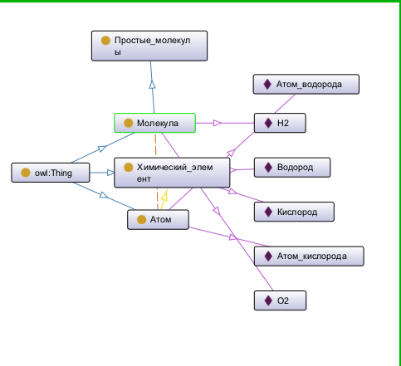 | 